Отдел надзорной деятельности и профилактической работы
по Туруханскому району

ИНФОРМАЦИОННАЯ ГАЗЕТА О ПРОТИВОПОЖАРНОЙ
БЕЗОПАСНОСТИ

Азбука

Безопасности

№ 9 за сентябрь 2020 г.

СОДЕРЖАНИЕ:

 | Оперативная обстановка с пожарами на территории  Туруханского района | 1
 | Анализ оперативной обстановки с пожарами и их последствиями на территории Красноярского края за 8 месяцев 2020 года | 2-12
 | История гражданской обороны Российской Федерации | 13-15
 | Осеннее - зимний пожароопасный период | 16 - 17
 | Деятельность ОНД и ПР по Туруханскому району за 2020 год | 18 - 19

Оперативная обстановка с пожарами
на территории Туруханского района с начала 2020 года
Туруханский район | 2019 | 2020
Количество пожаров  из них лесных | 53 | 81
 | 3 | 32
Количество погибших | 3 | 4
Количество травмированных | 1 | 2

Населенные пункты | Количество пожаров за 2020 год
 | пожары | погибшие | травмированные
п. Бор | 13 | - | -
с. Ворогово | 3 | - | -
с. Туруханск | 11 | - | -
г. Игарка | 16 | 1 | -
д. Бакланиха | - | - | -
с. Зотино | 1 | - | -
д. Советская Речка | - | - | -
с. Верхнеимбатск | 2 | - | -
с. Верещагино | - | - | -
д. Чулково | - | - | -
д. Сандакчес | 1 | 3 | -
Ванкорское нефтяное  месторождение | 1 | - | -
д. Мадуйка | 1 | - | -
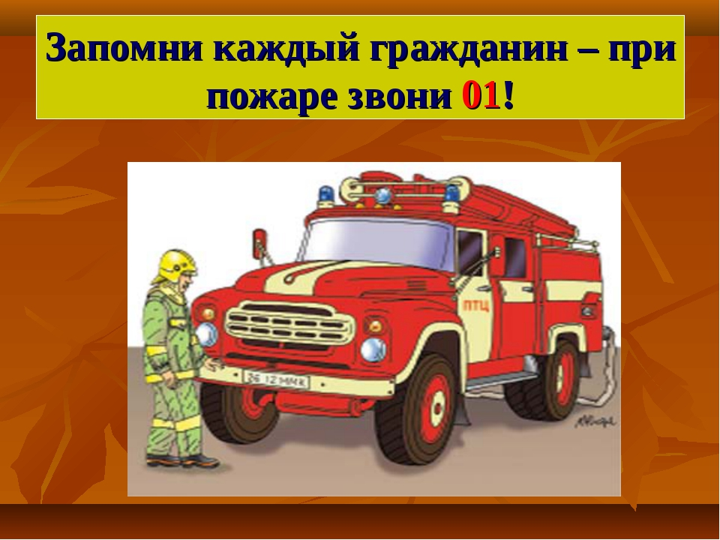

АНАЛИЗ ОПЕРАТИВНОЙ ОБСТАНОВКИ С ПОЖАРАМИ И ИХ ПОСЛЕДСТВИЯМИ НА ТЕРРИТОРИИ КРАСНОЯРСКОГО КРАЯ
ЗА 8 МЕСЯЦЕВ 2020 ГОДА

За 8 месяцев 2020 года произошло 7 293 (АППГ – 9 660) пожара (меньше на 2 367 ед. (-24,5%)), на которых погибло 118 (АППГ – 134) человек (меньше на 16 чел. (-11,9)), в том числе 7 (АППГ – 12) детей, получили травмы 130 (АППГ – 126) человек (больше на 3 чел. (+2,3%)). Зарегистрированный материальный ущерб составляет 112,8 (АППГ – 150,4) млн. рублей (меньше на 25%, чем в 2019г.).
На пожарах спасено 1 318 человек, в том числе эвакуировано 196 человек.
В среднем ежедневно происходило 30 пожаров.

Количество пожаров и их последствия
на территории края
Наибольшее количество пожаров происходило по понедельникам – 1 141 (15,6% от общего количества) и по средам – 1 141 (15,6%).
Наименьшее количество пожаров происходило по пятницам – 878 (12%).

Количество пожаров по дням недели
Наибольшее количество пожаров произошло в дневное и вечернее, время (в период с 12.00 по 21.59) – 4 459 пожара (61,1% от общего количества).
Наибольшее количество погибших зарегистрировано по субботам – 20 человек. Наименьшее количество погибших – по средам 13 человек.
Наибольшее количество людей погибло на пожарах в ночное время (в период с 02.00 по 03.59) – 28 человек (23,7% от общего количества).

Распределение погибших по социальному положению

Наибольшее количество погибших составило трудоспособное население – 59 (АППГ – 67) человек (50% от общего количества погибших).
 | 2019 | 2020
Трудоспособное население | 67 | 59
Дети | 20 | 12
Нетрудоспособное население | 58 | 51
Лицо без определенного места жительства | 8 | 3
Иностранный гражданин | 1
Социальное положение лица не установлено | 8 | 13

2. Обстановка с пожарами и их последствиями
по группам объектов и причинам их возникновения
2.1. Группы объектов
2.2. Группы причин

3. Обстановка с пожарами и их последствиями
в городской местности

В городской местности зарегистрировано 4 194 пожаров (57,5%), на которых погибло 66 человек (55,9%), получили травмы 74 человека (57,3%).

Количество пожаров и их последствия в городской местности на территории края
Основными причинами пожаров
в городской местности являются
1. Неосторожное обращение с огнем – 2 804 пожара (66,8% от общего количества пожаров в городской местности), в том числе:
- неосторожное обращение с огнем при курении – 363 (8,6%);
- детская шалость – 14 (0,3%).
2. Нарушение правил устройства и эксплуатации электрооборудования – 450 (10,7%).
3. Нарушение правил устройства и эксплуатации печного оборудования – 290 (6,9%).
4. Поджог – 109 (2,5%).
5. Нарушение привил устройства и эксплуатации транспортных средств – 97 (2,3%).
6. Иные причины – 67 (1,5%).

Обстановка с пожарами по группам объектов в городской местности
4. Обстановка с пожарами и их последствиями в сельской местности
В сельской местности зарегистрировано 3 099 пожаров (42,4%), на которых погибли 52 человека (44%), получили травмы 55 человек (42,6%).
Основными причинами пожаров являются
1. Неосторожное обращение с огнем – 1 792 пожара (57,8% от общего количества пожаров в сельской местности), в том числе:
- неосторожность при курении – 157 (5%);
- детская шалость – 21 (0,6%).
2. Нарушение правил устройства и эксплуатации электрооборудования – 392 (12,6%).
3. Нарушение правил устройства и эксплуатации печного оборудования – 399 (12,8%).
4. Поджог – 108 (3,4%).
5. Нарушение привил устройства и эксплуатации транспортных средств – 72 (2,3%).
6. Иные причины – 158 (5%).

Обстановка с пожарами по группам объектов в сельской местности

5. Обстановка с пожарами и их последствиями
в зданиях жилого назначения
5.1. Пожары в зданиях жилого назначения
Распределение пожаров по основным причинам
в зданиях жилого назначения
1. Неосторожное обращение с огнем – 437 пожаров (21% от общего количества пожаров в зданиях жилого назначения), в том числе:
- неосторожность при курении – 224 (10,7%);
- детская шалость – 17 (0,8%).
2. Нарушение правил устройства и эксплуатации электрооборудования – 624 пожаров (30%).
3. Нарушение правил устройства и эксплуатации печного оборудования – 604 (29%).
4. Поджог – 121 (5,8%).
5. Иные причины – 56 (2,8%).
Наибольшее количество пожаров данной категории произошло в многоквартирных жилых домах 568 пожаров (27,3% от общего количества пожаров данной категории), на которых погибло 51 человек (2,4%), и получили травмы 57 человек (2,7%).
В одноквартирных жилых домах произошло 422 пожара (20,2%), на которых погибло 42 человека (2,0%), и получили травмы 29 человек (1,3%).
На иные объекты жилого назначения, в том числе дачные (садовые дома, бани, надворные постройки и т.п.), приходится 1 089 пожаров (52,3%), на которых погибло 12 человек (0,5%), и получили травмы 23 человека (1,1%).

5.2.Пожары в зданиях социально-значимых организаций
В зданиях учебно-воспитательного назначения произошло 6 пожаров:
- 08.01.20, п. Березовка, ул. Заводская, 57, (Помещение автошколы);
- 01.02.20, г. Енисейск, ул. Вейнбаума, 52, (МБОУ СОШ № 9);
- 18.02.20, г. Ачинск, ул. Дзержинского, 31, (КГКУ «Ачинский детский дом»);
- 08.04.20, п. Камарчага, ул. Школьная, 18, (МБОУ «Камарчагская СОШ»);
- 03.05.20, г. Красноярск, ул. Лебедевой, 80, (ФГБОУ ВО «КГПУ им. В.П. Астафьева»);
- 08.08.20, п. Волочанка, ул. Школьная, 9, (ТМКОУ «Волочанская средняя школа № 15)».
В зданиях, помещениях здравоохранения произошло 5 пожаров:
- 14.01.20, г. Лесосибирск, (поликлиника № 2 КГБУЗ «Лесосибирская МБ»);
- 18.02.20, г. Ачинск, ул. Дзержинского, 31, (КГКУ «Ачинский детский дом»);
- 27.03.20, Минусинский р-н, г. Минусинск, ул. Ботаническая, 2а, (КГБУЗ ММБ);
- 12.04.20, г. Красноярск, ул. Пархоменеко, 2, (Наркологический реабилитационный центр КГБУЗ ККНД № 1);
- 20.07.20, г. Лесосибирск, ул. Привокзальная, 11, (Женская консультация КБУЗ «ЛМБ»).
В зданиях социально обслуживания населения произошел 1 пожар:
- 24.02.20, Емельянвоский р-н, п. Емельяново, ул. Московская, 9-2, (Пансионат для пожилых «Калина красная»).

Анализ причин пожаров и условий
способствующих гибели детей при пожарах
на территории Красноярского края
На текущий период года наблюдается снижение гибели детей почти в 2 раза в сравнении с аналогичным периодом прошлого года.
При этом погибшие на пожарах несовершеннолетние дети зарегистрированы на 4 территориях края. Наибольшее количество погибших детей на территории Туруханского района – 2 ребенка;
Березовского района – 2 ребенка;
Ермаковского, Большемуртинского и Шарыповского районов – по 1 ребенку.
Пожары с гибелью несовершеннолетних в 100% случаев зарегистрированы в жилом секторе, из них 2 случая в частных жилых домах, 2 случаях в многоквартирных домах и 1 случай в дачном домике.
Таблица 1
Случаи гибели несовершеннолетних детей при пожарах

№ | Район | дата | кол-во.  погибших детей | адрес | объект пожара
1 | г. Шарыпово | 23.01.2020 | 1 | г. Шарыпово, п. Дубинино, ул. Дружбы, д.5, кв. 90 | жилой дом
2 | Березовский район | 24.01.2020 | 2 | пгт. Берёзовка, СНТ «Вискозник», участок №94 строение 1 | дачный дом
3 | Ермаковский район | 25.02.2020 | 1 | с. Нижнеусинское, 215 км от райцентра, ул. Кравченко, д.10 | жилой дом
4 | Большемуртинский район | 16.03.2020 | 1 | п. Предивинск, ул. Гастелло № 79, кв. 1 | жилой дом
5 | Туруханский район | 30.08.2020 | 2 | п. Сандакчес, ул. Березовая, 11 | жилой дом

Причиной гибели 5 детей явилось отравление токсичными продуктами горения и 2 детей от воздействия высокой температуры.
Возраст погибших детей распределен следующим образом:
Возраст погибших от 1 до 6 лет – 4 ребенка;
Возраст погибших от 7 до 13 лет – 2 ребенка; Возраст погибших от 14 до 15 лет - 1 ребёнок.
Основными причинами возникновения пожаров послужило ненадлежащее отношение взрослых к содержанию жилого помещения, а именно в 3 случаях пожары произошли из-за нарушения правил пожарной безопасности, при эксплуатации электроприборов.
В 1 случае, умышленное действие по уничтожению (повреждению) имущества и нанесению вреда здоровью человека при помощи огня (поджог).
Отдельно отмечаются пожары, по причине неосторожного обращения взрослых с огнем при курении – 1 случай.
Обстоятельствами, способствующими гибели детей, явились:
халатное отношение взрослых к соблюдению требованной безопасности в жилье;
оставление детей без надлежащего присмотра;
употребление спиртных напитков родителями;
состояние сна, как родителей, так и детей,
дома с низкой устойчивостью при пожаре.
На текущий период года наблюдается снижение травмированных детей при пожарах на 2 человека в сравнении с аналогичным периодом прошлого года, что составляет 20%.
Также наибольшее количество травмированных детей наблюдается на территории г. Лесосибирска – 2 ребенка и Емельяновского района – 2 ребенка, а также Шарыповского, Ачинского, Березовского районов и Эвенкийского МР – по 1 ребенку.
Количество травмированых несовершеннолетних в 100% случаев зарегистрировано в жилом секторе, из них в 3 случаях в частных жилых домах, 2 случаях в многоквартирных домах и в 3 случаях в бане на территории домовладения.

Таблица 2
Случаи травмирования несовершеннолетних детей при пожарах

№ | Район | дата | кол-во.  погибших детей | адрес | объект пожара
1 | г.Лесосибирск | 26.03.2020 | 2 | ул. Ленинградская, д. 11, кв. 13 | жилой дом
2 | Емельяновский район | 02.05.2020 | 1 | с.Устюг, ул. Бородавкина,  д. 28 | баня
3 | Эвенкийский МР | 29.05.2020 | 1 | с. Байкит, ул Нагорная  д.18 а | жилой дом
4 | Шарыповский район | 26.06.2020 | 1 | с. Ажинское, ул. Чкалова, д. 12, кв.1 | баня
5 | Емельяновский район | 03.08.2020 | 1 | СНТ "Монтажник" | баня
6 | Ачинский район | 05.08.2020 | 1 | г. Ачинск, м-он 1, д. 31, кв.20 | жилой дом
7 | Березовский район | 15.08.2020 | 1 | с. Зыково, ул. Западная, д. 7 | жилой дом
Наибольшее количество несовершеннолетних получили травмы, а именно 3 ребенка, в результате падения с высоты при пожаре. По причине неосторожного обращения с огнем 2 ребенка, нарушение правил пожарной безопасности при эксплуатации печей 2 ребенка, по причине аварийной работы электрооборудования, а именно морозильной камеры 1 ребенок.
Возраст травмированных детей распределен следующим образом:
Возраст травмированных от 1 до 6 лет – 2 ребенка;
Возраст травмированных от 7 до 13 лет – 3 ребенка; Возраст травмированных от 14 до 15 лет - 1 ребенок;
Возраст травмированных от 16 до 18 лет – 2 ребенка.
Для выявления тенденций и установления закономерностей гибели несовершеннолетних на пожарах проанализированы статистические данные в пятилетней динамике, гибель и травмирование несовершеннолетних выглядит следующим образом.

Гибель и травмирование несовершеннолетних за 8 месяцев с 2016-2020 гг.
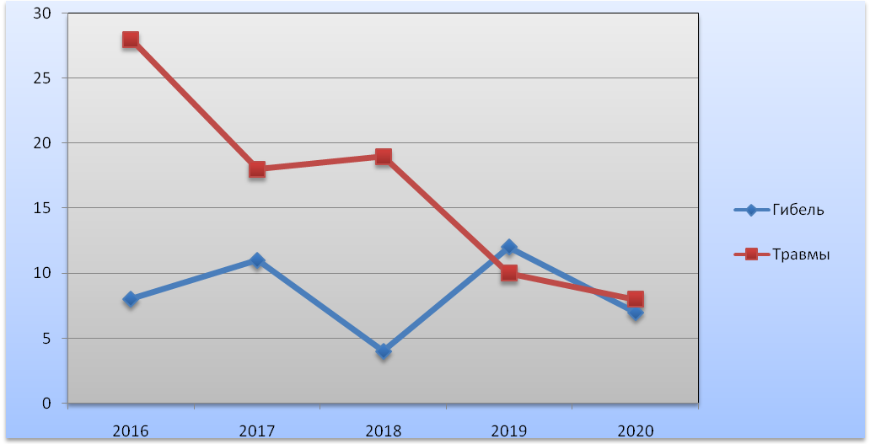
Из графика видно, что благодаря своевременным профилактическим мероприятиям и сезонным профилактическим операциям, таким как операция «Новый год», «Лето», «Отдых», «Школа», идет снижение детского травматизма и детской гибели. Гибель 2020 год 7 (АППГ - 12) детей, снижение на 40% , а травматизм 2020 год 8 (АППГ - 10) детей, снижение на 20%.
Случаи гибели и травмирования несовершеннолетних на пожарах в зданиях учебно-воспитательного назначения (общеобразовательные организации, дошкольные образовательные организации и прочие объекты учебно–воспитательного назначения) не зарегистрированы.
Анализ статистических данных выявил необходимость принятия дополнительных мер по профилактике и предупреждению гибели и травматизма несовершеннолетних при пожарах.
Предложения по профилактике детской гибели и травматизма на пожарах:
- проведение занятий в детских садах по разработанным планам, направленных на обучение воспитанников основам пожарной безопасности, а именно, проработать с детьми знакомство с профессией пожарный, провести сюжетные игры, в которых будут применяться полученные знания в области пожарной безопасности;
- введение в сети интернет бесплатных онлайн курсов на знание навыков поведения при пожаре;
- В каждой семье, где есть несовершеннолетние дети, взрослые должны разместить на самом видном месте памятку о том, что в случае пожара, пожарных можно вызвать по телефонам 101 и 112;
- строгий запрет торговым сетям на продажу спичек и зажигалок несовершеннолетним;
- введение контекстной рекламы на интернет сайтах, на площадках социальных сетей, направленной на правила поведения при пожаре;
- в каждой школе необходимо организовать игровые уголки пожарной безопасности, где дети могли бы изучать основы пожарной безопасности;
- профилактика путем размещения информации в области пожарной безопасности на электронных пропусках школьников всех классов, а также информации по каким контактам можно вызвать пожарную охрану.

Описание пожаров с гибелью несовершеннолетних детей
ПОЖАР 1
23.01.2020 года в 7 часов 39 минут поступило сообщение о пожаре в квартире пятиэтажного жилого дома (Красноярский край, г. Шарыпово, п. Дубинино, ул. Дружбы д. 5 кв. 90). В результате пожара от отравления продуктами горения погибли несовершеннолетний ребенок 2018 г.р. и родители погибшего ребенка Ионова З.Б. (мать) 1994 г.р., Ионов А.А. (отец) 1994 г.р. Причиной пожара явилось короткое замыкание электрооборудования (телевизор).
Погибший ребенок и его родители находились в состоянии сна. Отец ребенка гр. Ионов А.А. находился в состоянии алкогольного опьянения.

ПОЖАР 2
24.01.2020 года в 18 часов 38 минут в дачном жилом доме (Березовский район, СНТ «Вискозник», участок 94 строение 1) произошел пожар. В результате пожара погибли два несовершеннолетних ребенка 2012 и 2016 г.р.
Погибшие дети были обнаружены внутри бани, пристроенной к жилому дому. Условия, способствующие гибели людей на пожаре оставление без присмотра несовершеннолетних и нахождение родителей (опекунов) в состояние алкогольного (наркотического) опьянения.
Так, 24.01.2020 гр. Проскурина Л.А. (мать погибших детей) около 14-00 выехала из дачного дома в г. Красноярск, оставив двух детей в доме без присмотра. Прибыла на место пожара в районе 21-00, находясь в состоянии алкогольного опьянения.
Причиной пожара послужило неосторожное обращение с огнем, возможно дети, оставшись без присмотра взрослых, открыли дверцу у печи.
Семья на учете в МО МВД РФ «Березовский» и в Управлении социальной защиты населения Администрации Березовского района не состояла. Органами социальной защиты населения автономные пожарные извещатели не выдавались.

ПОЖАР 3
25.022020 года в 00 часов 19 минут поступило сообщение о пожаре в частном одноквартирном жилом доме (Красноярский край, Ермаковский район, с. Нижнеусинское, ул. Кравченко, д.10).
Огнём повреждено 40 кв.м. В ходе осмотра установлен очаг возгорания, расположенный на веранде и в комнате дома. На месте пожара обнаружено тело 1 несовершеннолетнего погибшего Артына А.С. 2004 г.р. Вследствие пожара, у подростка наступило острое отравление угарным газом. Погибший Артына А.С. проживал с матерью Артына Н.М.(с. Нижнеусинское, ул. Ярославского, д. 4). Являлся учащимся 8 коррекционного класса МБОУ «Верхнеусинская СОШ», не судим. Мать работала сторожем в этой же МБОУ «Верхнеусинской СОШ», не судима, по месту жительства характеризуется положительно.
По информации, молодежь распивала спиртные напитки в заброшенном доме, никому не принадлежащем, по адресу Ермаковский район, с. Нижнеусинское, ул. Кравченко, д.10. Между подростками, в момент распития, разгорелся конфликт, и группа подростков решили запереть погибшего в доме, затем подожгли. В крови погибшего был обнаружен этиловый спирт в концентрации 2,07 промилле.
Причиной пожара послужило умышленные действия по уничтожению (повреждению) имущества, нанесению вреда здоровью человека при помощи огня (поджог).

ПОЖАР 4
16.03.2020 года в 11 часов 49 минут в брусовом двухквартирном жилом доме (Большемуртинский район, п. Предивинск, ул. Гастелло 79, кв.1) произошел пожар. Очаг пожара находился в помещении веранды. В результате пожара погибли несовершеннолетний внук Михайловой А.И.2017 г.р., сын хозяйки Михайлов В.Д. 1959 г.р. и его мать (хозяйка) Михайлова А. И., 1939 г.р.
Момент наступления гибели людей до прибытия пожарных подразделений, отравление продуктами горения. Условия, способствующие развитию пожара, позднее обнаружение пожара.
Причиной пожара послужило нарушение ППБ при утилизации золы хозяйкой.
Семья на учете как неблагополучная не состояла. Датчиками (АДПИ) не обеспечивалась.

ПОЖАР 5
30.08.2020года в 9 часов 20 минут поступило сообщение о пожаре в одноквартирном жилом доме (Красноярский край, Туруханский район, п. Сандакчес, ул. Березовая, д. 11).
В результате пожара были обнаружены останки трех человек, из которых двое несовершеннолетних детей 2010 и2015 года рождения и мать детей 1980 г.р.
Условия, способствующие развитию пожара отсутствие ФПС, а также дорожного сообщения с населенным пунктом, только авиасообщение.
Во время произошедшего пожара все трое находились в состоянии сна. Накануне произошедшего пожара мать находилась в алкогольном опьянении. Причиной пожара явилось неосторожное обращение с огнем, а именно неосторожность при курении погибшей.
Согласно информации Управления социальной защиты населения, администрации Туруханского района данная семья состояла на учете как «Многодетная», по другим категориям не значится.

Главное Управление МЧС России
по Красноярскому краю

ИСТОРИЯ ГРАЖДАНСКОЙ ОБОРОНЫ РОССИЙСКОЙ ФЕДЕРАЦИИ
Защита гражданского населения в ходе вооруженного противоборства была одной из самых важных задач на протяжении всей истории человечества. Историки подсчитали, что за последние пять с половиной тысячелетий на планете прогремели около 15 тысяч войн, в которых погибло более трех с половиной миллиардов человек. А за всю свою историю человечество прожило всего 292 года без вооруженных конфликтов.
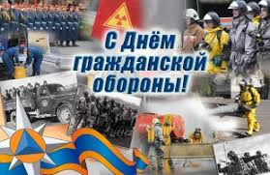
Гражданская оборона занимает особое положение в этике вооруженного противоборства, преследуя цель - защиту мирного населения и оказание ему помощи в ходе военных действий, а также защиту от ЧС мирного времени. Кроме этого, гражданская оборона выступает как форма участия всего населения страны, органов государственной власти и местного самоуправления в обеспечении обороноспособности и жизнедеятельности государства.
Трагическая статистика прошедшего века и начала нынешнего свидетельствует о том, что количество и масштабы чрезвычайных ситуаций, возникших в мире в результате ведения военных действий, или вследствие этих действий, а также террористических актов, техногенных аварий и катастроф неумолимо возрастают. Это заставляет принимать необходимые меры по максимально возможному снижению потерь как человеческих жизней, так и материальных и культурных ценностей
Гражданская оборона – это система мероприятий по подготовке к защите и по защите населения, материальных и культурных ценностей на территории Российской Федерации от опасностей, возникающих при ведении военных действий или вследствие них.
Изначально система гражданской обороны в нашей стране создавалась как система защиты населения и объектов народного хозяйства от ударов с воздуха. В 1932 г. 4 октября Совет Народных Комиссаров СССР утвердил Положение о противовоздушной обороне страны. Согласно этому документу из общей системы противовоздушной обороны страны была выделена как самостоятельная ее часть местная противовоздушная оборона (МПВО) для защиты населения и объектов народного хозяйства от нападения противника с воздуха.
Местная противовоздушная оборона – система мероприятий, осуществлявшихся местными органами власти, направленных на защиту населения и народного хозяйства от воздушного нападения.
МПВО предназначалась для решения следующих задач: предупреждения населения об угрозе нападения с воздуха и оповещение, когда угроза миновала; осуществление маскировки населения, населенных пунктов и объектов народного хозяйства; ликвидация последствий нападения с воздуха; подготовка бомбоубежищ и газоубежищ для населения; организация первой медицинской помощи пострадавшим в результате воздушного налета.
Эта система с честью оправдала свое предназначение в суровые годы Великой Отечественной войны. Силами МПВО были ликвидированы около 100 тысяч пожаров и загораний, предотвращены более 30 тысяч серьезных промышленных аварий, обезврежены более 400 тысяч авиационных бомб и около 2,5 миллионов снарядов и мин, спасены от гибели многие миллионы граждан.
Силы МПВО, бесспорно, внесли существенный вклад в снижение ущерба от налетов гитлеровской авиации. Однако мало кто знает, какой значительный объем работ выполнили части и формирования МПВО при восстановлении предприятий промышленности и сельского хозяйства. Так, за годы войны ими было проложено около 200 км водопроводных и канализационных магистралей, сооружено 205 мостов, разобрано свыше 400 тыс. м3 завалов.
Бойцы МПВО подняли из руин многие кварталы Ленинграда, Киева, Харькова, Мурманска, Одессы, Днепропетровска, Минска.
Очень немногим людям, едущим сегодня в поездах Московского метро, известно, что участок пути между станциями «Семеновская» и «Измайловский парк» в основном сооружен силами МПВО. А те, кто бывает в Государственном академическом Большом театре или в театре им. Евгения Вахтангова, вряд ли имеют представление о том, что они, после попаданий немецких авиабомб, полностью восстановлены бойцами МПВО. Ими же построена трамвайная линия между Москвой и Тушино (в то время пригородом Москвы), протяженностью 4,5 км.
В 50-е годы в арсенале государств появилось новое оружие – ядерное, появились новые средства доставки ядерного оружия – ракеты. Все это привело к необходимости совершенствования системы мероприятий по защите населения и народного хозяйства от нового ракетно-ядерного оружия.
В июле 1961 г. МПВО была преобразована в гражданскую оборону (ГО). Гражданская оборона стала составной частью системы общегосударственных оборонных мероприятий, осуществляемых в мирное и военное время в целях защиты населения и народного хозяйства страны от оружия массового поражения (ОМП) и других средств нападения противника, а также для проведения спасательных работ в очагах поражения и зонах катастрофического затопления. Именно тогда и появился на свет лозунг «Это должен знать и уметь каждый!», актуальность которого сохраняется и в наши дни.
В нашей стране защиту населения от оружия массового поражения планировалось обеспечить заблаговременной подготовкой различных защитных сооружений; созданием запасов средств индивидуальной защиты; проведением эвакуации из крупных городов; обучением способам защиты от оружия массового поражения; оповещением об опасности нападения противника.
Для защиты объектов экономики планировались и проводились мероприятия, направленные на повышение устойчивости их работы в военное время: защита производственных фондов; создание запасов материально-технических средств; подготовка автономных источников электроэнергии, газа, водоснабжения; накопление материалов и средств для восстановительных работ.
В настоящее время цели и задачи гражданской обороны определяются системой официально принятых взглядов на ведение гражданской обороны с учетом внешней и внутренней политики, проводимой государством для сохранения национальной безопасности и обороноспособности страны.
Совершенствование системы ГО в нашей стране неразрывно связано с проведением реформы Вооруженных Сил, в соответствии с изменившимися геополитическими, военно-стратегическими и социально-экономическими условиями.
Гражданская оборона организуется по территориально-производственному принципу на всей территории страны. Это означает, что планирование и проведение всех ее мероприятий осуществляется как по линии Федеральных органов государственной власти, так и через ведомства и учреждения, ведающие производственной и хозяйственной деятельностью.
Подготовка государства к ведению гражданской обороны осуществляется заблаговременно в мирное время с учетом развития вооружения, военной техники и средств защиты населения при ведении военных действий. Введение гражданской обороны на территории Российской Федерации или в отдельных ее местностях начинается с момента объявления состояния войны, фактического начала военных действий либо введения Президентом Российской Федерации военного положения на территории России или в отдельных ее местностях.
В мирное время силы и средства гражданской обороны участвуют в защите населения и территорий при чрезвычайных ситуациях природного и техногенного характера.
Гражданская оборона, ее силы и средства принимали самое активное участие в ликвидации последствий Чернобыльской катастрофы, землетрясения в Армении, вели спасательные работы при печально известной аварии на газопроводе в Башкортостане, взрыве в Арзамасе и во многих других местах.
После этих событий стало ясно, что в стране необходима служба, которая не только в военное, но и в мирное время могла бы заниматься вопросами предупреждения и ликвидации последствий катастроф и аварий.
В середине 1989 года была создана Государственная комиссия Совета Министров СССР по чрезвычайным ситуациям, а 27 декабря 1990 года, в целях прогнозирования, предотвращения и ликвидации чрезвычайных ситуаций, обеспечения постоянной готовности органов государственного управления к быстрым и эффективным действиям в экстремальных условиях был создан Российский корпус спасателей на правах государственного комитета. Позже он был преобразован в Государственный комитет Российской Федерации по делам гражданской обороны, чрезвычайным ситуациям и ликвидации последствий стихийных бедствий, на основе которого и было создано МЧС России. Тогда же начинает создаваться Российская система предупреждения и действий в чрезвычайных ситуациях (РСЧС). 1993 г. можно назвать годом ее становления. И, наконец, 1994 г. стал, по сути дела, первым годом ее полноценного функционирования. Кроме того, в январе 1994 г. ГКЧС преобразуется в Министерство РФ по делам гражданской обороны, чрезвычайным ситуациям и ликвидации последствий стихийных бедствий (МЧС). Работа нового органа государственного управления проходила в сложных условиях. Так, только в 1994 г. на территории Российской Федерации произошло примерно 1500 крупных чрезвычайных ситуаций, из них почти 400 природного и более 1100 техногенного характера.
Невозможно переоценить вклад всех органов МЧС РФ в дело спасения жизни, сохранения здоровья как российских граждан, так и граждан других государств.

Дознаватель ОНД и ПР по Туруханскому району
УНД и ПР Главного управления МЧС России по Красноярскому краю
капитан внутренней службы
Р.А. Шевцов
ОСЕННЕ-ЗИМНИЙ ПОЖАРООПАСНЫЙ ПЕРИОД

С наступлением осенне-зимнего пожароопасного периода происходит резкое увеличение количество пожаров причинами, которых является нарушение требований пожарной безопасности при проведении уборочных работ, эксплуатации электронагревательных приборов, а также нарушения правил эксплуатации печного отопления в жилье. Возникновение таких пожаров является прямой угрозой для населенных пунктов, садоводческих, огороднических и дачных некоммерческих объединений граждан.

Одним из условий успешного тушения таких пожаров в населенных пунктах является постоянная подача к месту пожара необходимого расчетного количества воды. Данные условия могут быть обеспечены при наличии наружного противопожарного водоснабжения (ПГ, водонапорные башни, водоемы и т.д.) на территории населенного пункта.
В связи с этим, для организации работы по предупреждению чрезвычайных ситуаций в осенне-зимний пожароопасный период управлением надзорной деятельности и профилактической работы Главного управления МЧС России по Красноярскому краю организованы и проводятся на территории Красноярского края сезонные профилактические операции «Урожай», «Жильё», «Отопление», «Водоисточник».

Несмотря на то, что сотрудниками надзорной деятельности края систематически проводится профилактическая работа среди населения в рамках профилактических операций, основная доля пожаров приходится на пожары в жилье. Проведенный анализ пожаров показывает, что с наступлением осенне-зимнего пожароопасного периода причинами пожаров является неосторожного обращение с огнем и несоблюдения требований пожарной безопасности при эксплуатации печного отопления.

В целях предупреждения возникновения пожаров при эксплуатации печного отопления запрещается:

а) оставлять без присмотра печи, которые топятся, а также поручать надзор за ними детям;
б) располагать топливо, другие горючие вещества и материалы на предтопочном листе;
в) применять для розжига печей бензин, керосин, дизельное топливо и другие легковоспламеняющиеся и горючие жидкости;
г) топить углем, коксом и газом печи, не предназначенные для этих видов топлива;
д) производить топку печей во время проведения в помещениях собраний и других массовых мероприятий;
е) перекаливать печи.

Запрещается эксплуатировать печи без противопожарных разделок (отступок) от горючих конструкций, предтопочных листов, изготовленных из негорючего материала размером не менее 0,5 x 0,7 метра (на деревянном или другом полу из горючих материалов), а также при наличии прогаров и повреждений в разделках (отступках) и предтопочных листах.
Зола и шлак, выгребаемые из топок, должны быть залиты водой и удалены в специально отведенное для них место.

Помните, что пожар в доме – это страшное зрелище, а гибель в пожаре – мучительная смерть! Защитите себя от огня!

Старший дознаватель ОНД и ПР по Туруханскому району
УНД и ПР Главного управления МЧС России по Красноярскому краю
майор внутренней службы
Е.А. Яновский

ДЕЯТЕЛЬНОСТЬ ОНД и ПР ПО ТУРУХАНСКОМУ РАЙОНУ ЗА 2020 ГОД

Оперативная обстановка с пожарами и последствиями от них в Туруханском районе на 01.10.2020 характеризуется следующими основными показателями: зарегистрировано 49 + (32 лесных+967%) (всего 81) пожаров, что на 1 пожар (-2 %) меньше в сравнении с аналогичным периодом прошлого года - 50 + (3 лесных) пожаров. При пожарах погибло 4 человека, в 2019 году - 3 человека, что на одного человека больше (34 %) в сравнении с аналогичным периодом прошлого года. Пострадавших 2 человек, АППГ – 1 человек, что на одного человека больше (50 %) в сравнении с аналогичным периодом прошлого года.
Распределение произошедших пожаров по основным причинам:
- Поджог - 2, в 2019 - 2;
- Неосторожное обращение с огнем - 19, в 2019 – 8;
- Нарушение правил устройства и эксплуатации электрооборудования (далее НПУ и Э электрооборудования) - 11, в 2019 - 14;
- НППБ при монтаже эксплуатации печей - 2, в 2019 - 6;
- Прочие причины – 8, в 2019 – 8;
- Шалость детей – 7, в 2019 – 12;

Пожары зарегистрированы в Туруханск - 11, Бор – 13, г. Игарка – 16, с. Зотино – 1, с. Верхнеимбатск – 2, д. Мадуйка – 1, с. Ворогово – 3, п. Сандакчес – 1, Ванкорское месторождение - 1.

Из анализа пожаров, очевидно, что наибольшее количество пожаров (22 пожаров из 45) зафиксировано в жилом секторе. Их доля от общего числа пожаров составила 49%.
С целью стабилизации обстановки с пожарами и недопущения гибели и травмированных людей при пожарах за истекший период 2020 года была проведена следующая работа:
Составлены совместные планы для проведения профилактических мероприятий с ОМСУ, ОМВД, ОФПС, социальной защиты. Проводятся совместные рейды.
В соответствии с Приказом № 396 от 12.06.019 «Об организации профилактической работы на территории Красноярского края» разработан и согласован график совместной профилактической работы с 8 ПСО. Подготовлены и направлены информации и материалы наглядной агитации по проведению профилактических мероприятий в ОМСУ, МВД, социальную защиту, организации.
В целях предупреждения пожаров и (или) гибели людей при них силами ОНД и ПР по Туруханскому району 8ПСО, ОМСУ, ОМВД, социальной защитой осуществлено 2969 поквартирных обходов жилых домов с охватом 4916 человека. Проведено 489 инструктажей о соблюдении мер пожарной безопасности в организациях охватом 4916 человек. В многоквартирных домах на стендах вывешены памятки ПБ (Игарка-87, Туруханск-32, Бор - 49) Распространено 3414 печатный материал, наглядная агитации о мерах пожарной безопасности. Опубликовано 4 статьи в печатных изданиях, на интернет сайтах: Администрации Туруханского района, г. Игарка, п. Светлогорск, п. Бор, газета «Игарские новости» размещены 18 информационных биллютней «Азбука Безопасности». Инициировано 5 КЧС и ПБ Весенне-летний пожароопасный период. В 6 принято участие.

Начальник ОНД и ПР по Туруханскому району
УНД и ПР Главного управления МЧС России по Красноярскому краю
майор внутренней службы М.Н. Руш

И помните, что пожар легче предупредить, чем погасить, и что маленькая спичка может обернуться большой бедой!

В случае чрезвычайной ситуации звонить:

- по телефону 112 в Единую дежурно-диспетчерскую службу района;
- по телефону 101 в пожарно-спасательную службу;
- по телефону 102 в полицию;
- по телефону 103 в службу скорой медицинской помощи;
- по телефону 8-391-230-93-20 в службу «Антитеррор».
Выпускается бесплатно.  Тираж 999 экз. | № 9 от  02 октября 2020 года | Выпускается отделом надзорной деятельности и профилактической работы по Туруханскому району УНД и ПР ГУ МЧС России по  Красноярскому краю.  Адрес: Красноярский край,  с. Туруханск ул. Советская, 31, тел. 4-42-55, эл. адрес: ondturuhansk@mchskrsk.ru

